一级目录：

信贷管理，催收管理，权限管理，报表系统，配置管理，风控管理

信贷管理：

二级目录：

1. 全部申请：实现不同权限角色用户登陆可展示该角色下的全部案件，并且可进行相应权限操作。
2. 指派功能：实现赋予指派功能的角色用户可以将所有未处理的订单重新指派给其他审核员的功能。
3. **全部申请：**

首页展示【全部申请】列表：

筛选框字段如下图：删除【进件时间】【所处阶段】字段；

增加【是否复贷】下拉框，下拉选项‘首贷’‘复贷’；

增加【渠道来源】字段，取值渠道配置中对应配置的渠道信息；

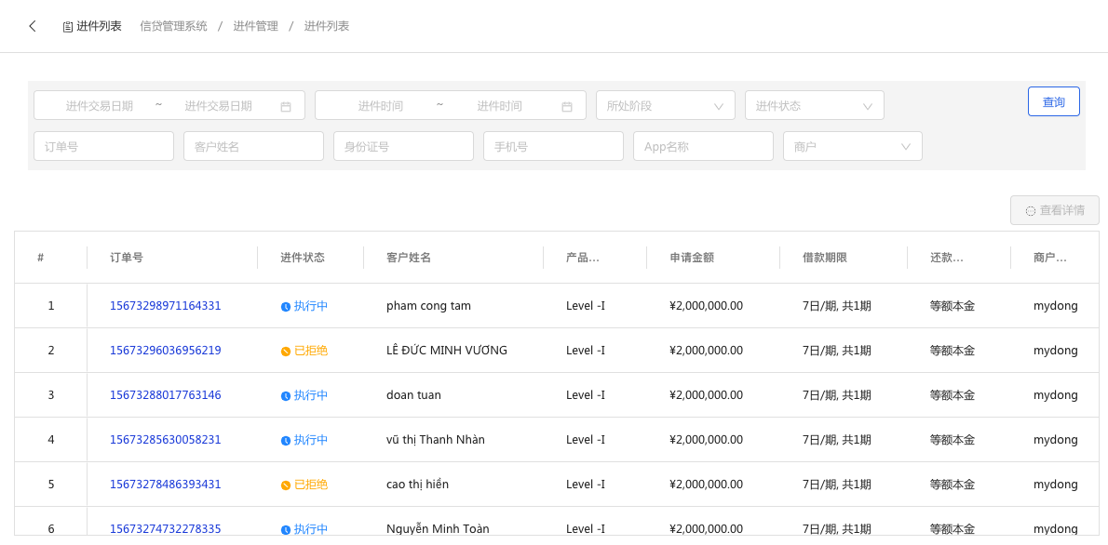

列表框展示中，删除【还款方式字段】增加【是否首复贷】字段，增加【渠道来源】字段；

点击【订单号】进入进件详情中展示如下：

模块保留：进件信息，客户信息，申请人详细信息，资料信息，风控信息，历史贷款记录，审批历史

**进件信息模块：**

红框字段删除

增加显示【是否复贷】字段；增加【渠道来源】

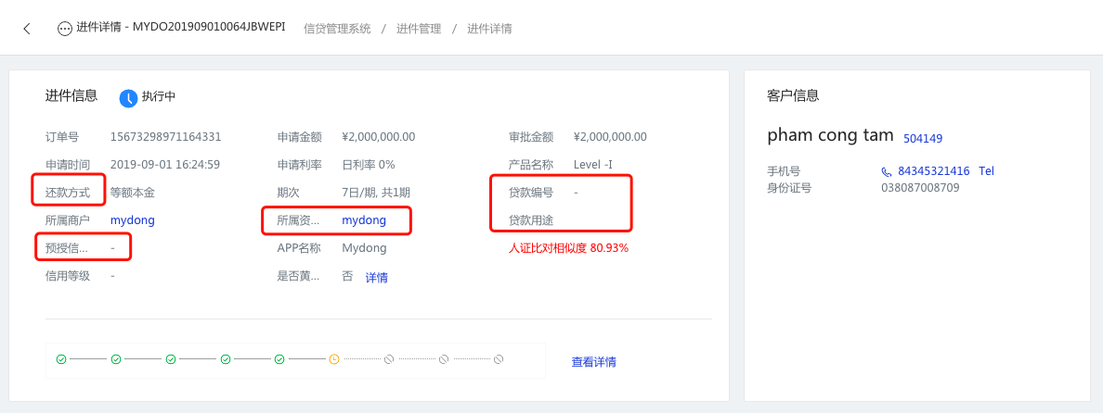

**客户信息模块：**

显示信息【客户姓名】【手机号】【身份证号】【银行卡号】【所属银行】，

申请人详细信息模块：参考极融系统；

资料信息：参考极融系统；

**风控信息模块：**

显示【风险报告】及【机审结果】

风险报告字段如下：

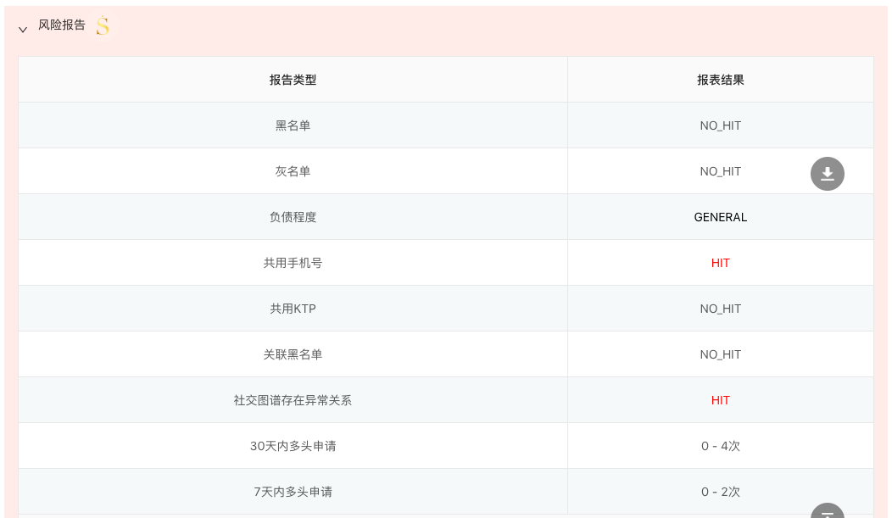

机审结果显示所有被机审规则命中的规则

**历史贷款记录模块：**

调取该客户的所有历史贷款记录，展示字段

【订单号】【客户姓名】【贷款金额】【借款日期】【还款日期】【贷款期限】

**审批历史模块：**

展示该订单的历史人审流转情况及审批记录信息。

审核员界面：增加审批按钮

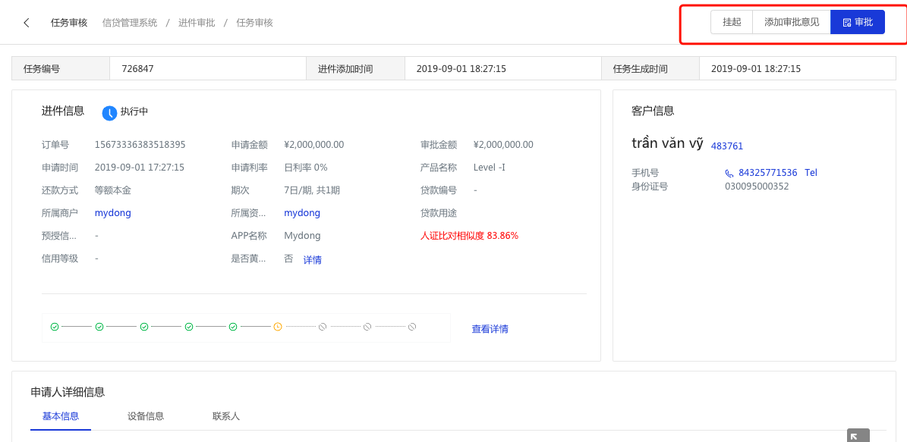

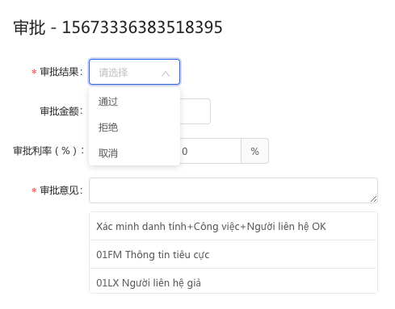

1. **指派功能**

显示所有未处理订单，实现勾选可重新派单。

